Vite & Gourmand
Documentation Technique

MCD • Diagrammes de séquence • Architecture

Projet | Vite & Gourmand — Traiteur en ligne
Version | 1.0
Date | 03/03/2026
Technologies | PHP 8.2 • MySQL • MongoDB • Docker • Fly.io
Auteur | Développeur Full Stack

Table des matières

1. Présentation du projet
Vite & Gourmand est une application web de commande de prestations traiteur en ligne. Elle permet aux clients de découvrir les menus, passer des commandes, et laisser des avis. Les employés et administrateurs disposent d'espaces dédiés à la gestion des commandes et du contenu.

1.1 Fonctionnalités principales
- Catalogue de menus avec filtres (thème, régime, prix, personnes)
- Système de commande avec calcul automatique des prix
- Réduction de 10% pour les commandes de plus de 5 personnes supplémentaires
- Historique et annulation de commandes
- Système d'avis avec modération
- Espace employé : gestion des commandes et validation des avis
- Espace admin : gestion des utilisateurs, menus et statistiques MongoDB
- Emails automatiques via Mailtrap (confirmation, réinitialisation)
- Réinitialisation de mot de passe par email

1.2 Stack technique
Couche | Technologie | Rôle
Backend | PHP 8.2 (MVC) | Logique métier
Frontend | Bootstrap 5 + CSS | Interface utilisateur
BDD relationnelle | MySQL 8.0 | Données transactionnelles
BDD NoSQL | MongoDB 6.0 | Statistiques et analytics
Déploiement | Docker + Fly.io | Conteneurisation + Cloud
Emails | PHPMailer + Mailtrap | Notifications automatiques

2. Modèle Conceptuel de Données (MCD)
Le MCD représente les entités principales de l'application et leurs relations. Il a été conçu pour répondre aux besoins métier de Vite & Gourmand.

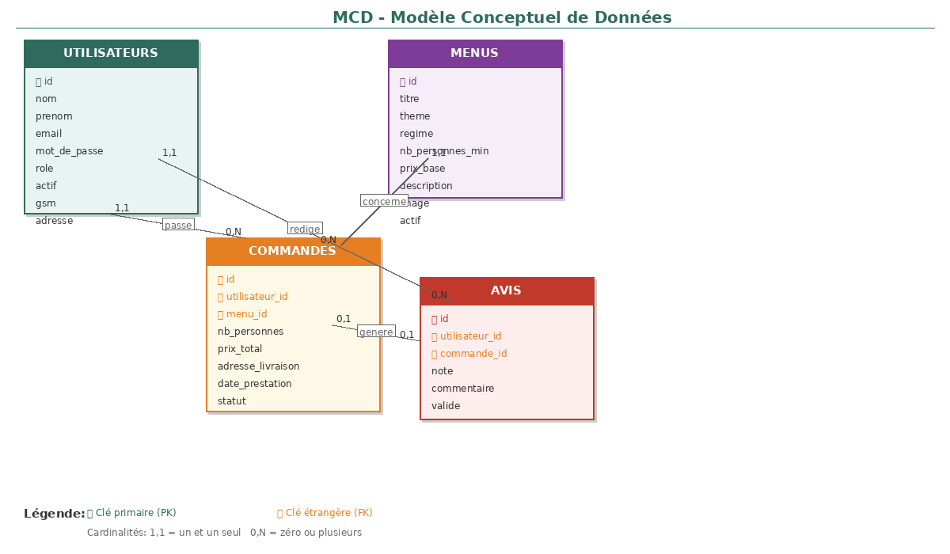

2.1 Description des entités
UTILISATEURS
Représente les comptes utilisateurs de l'application. Trois rôles sont définis : client, employé et administrateur. Chaque utilisateur peut être activé ou désactivé par l'administrateur.
MENUS
Représente les menus proposés par le traiteur. Chaque menu possède un thème, un régime alimentaire, un nombre minimum de personnes et un prix de base.
COMMANDES
Représente une commande passée par un client pour un menu. Elle contient le nombre de personnes, le prix total calculé, l'adresse de livraison et la date de prestation.
AVIS
Représente un avis laissé par un client après une prestation livrée. Un avis doit être validé par un employé avant d'être affiché publiquement.

2.2 Relations entre entités
Relation | Cardinalité | Type | Description
UTILISATEURS → COMMANDES | 1,1 — 0,N | passe | Un client passe 0 ou plusieurs commandes
MENUS → COMMANDES | 1,1 — 0,N | concerne | Un menu est concerné par plusieurs commandes
UTILISATEURS → AVIS | 1,1 — 0,N | rédige | Un client rédige 0 ou plusieurs avis
COMMANDES → AVIS | 0,1 — 0,1 | génère | Une commande livrée peut générer un avis

3. Diagrammes de séquence
Les diagrammes de séquence illustrent les interactions entre les différents composants du système lors des processus métier clés.

3.1 Processus de connexion
Ce diagramme illustre le flux d'authentification d'un utilisateur, depuis la saisie des identifiants jusqu'à la création de la session PHP.
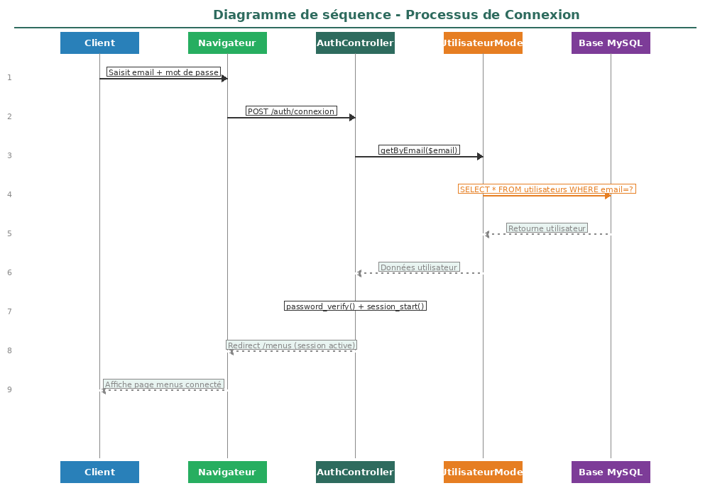
Sécurité : Les mots de passe sont hashés avec password_hash() (bcrypt). La vérification utilise password_verify(). Les sessions sont protégées contre les attaques CSRF.

3.2 Processus de commande
Ce diagramme illustre le processus complet de passage d'une commande, depuis la soumission du formulaire jusqu'à l'envoi de l'email de confirmation et l'enregistrement des statistiques MongoDB.
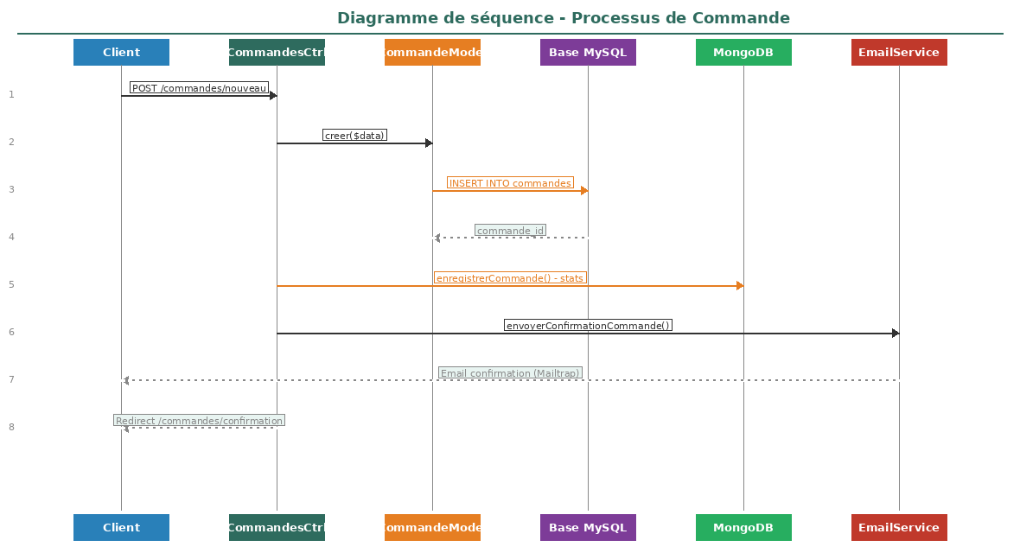
Double persistance : Chaque commande est enregistrée en MySQL (données transactionnelles) et en MongoDB (statistiques et analytics pour le tableau de bord admin).

3.3 Processus de validation d'un avis
Ce diagramme illustre le cycle de vie d'un avis client, depuis sa soumission jusqu'à sa validation par un employé et son affichage public.
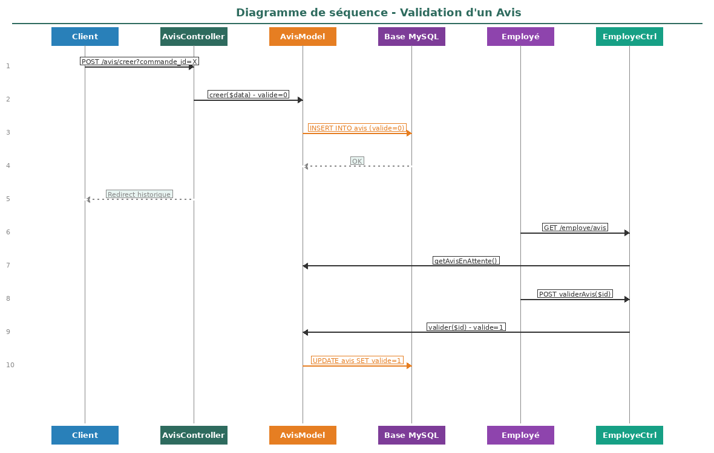
Modération : Les avis sont soumis avec valide=0 (en attente). L'employé peut valider (valide=1) ou refuser (valide=2). Seuls les avis validés s'affichent sur la page d'accueil.

4. Architecture de l'application

4.1 Pattern MVC
L'application suit le pattern MVC (Modèle-Vue-Contrôleur) pour séparer les responsabilités :
Composant | Rôle | Exemples
Modèle | Accès aux données (MySQL/MongoDB) | MenuModel, CommandeModel, AvisModel
Vue | Présentation HTML (PHP templates) | views/menus/index.php, views/admin/dashboard.php
Contrôleur | Logique métier et routage | MenusController, CommandesController, AdminController
Services | Services transversaux | EmailService, MongoService

4.2 Déploiement
L'application est déployée sur Fly.io avec Docker. L'environnement de développement utilise Docker Compose avec 4 services :
- vite_gourmand_php — Serveur PHP 8.2 + Apache
- vite_gourmand_mysql — Base de données MySQL 8.0
- vite_gourmand_mongodb — Base MongoDB 6.0 (statistiques)
- vite_gourmand_phpmyadmin — Interface d'administration BDD

URL de production : https://vite-gourmand02.fly.dev

4.3 Sécurité
- Authentification par session PHP avec vérification du rôle
- Mots de passe hashés avec bcrypt (PASSWORD_BCRYPT)
- Protection contre les injections SQL via PDO et requêtes préparées
- Échappement des sorties avec htmlspecialchars()
- Tokens de réinitialisation de mot de passe avec expiration (1h)
- Vérification de propriété des commandes avant annulation

4.4 Accessibilité (RGAA)
- Attributs aria-label sur tous les boutons et liens
- Rôles ARIA sur les éléments de navigation (role="navigation", role="main")
- Lien d'évitement "Aller au contenu principal"
- Hiérarchie des titres respectée (h1 > h2 > h3)
- Contrastes conformes aux normes WCAG 2.1 (ratio minimum 4.5:1)
- Textes alternatifs sur toutes les images

